[上海市第一人民医院泌尿外科论文起风波，争议背后隐情待解](https://mp.weixin.qq.com/s?__biz=MzkyMjc5NDM3Nw==&mid=2247493518&idx=1&sn=1182687d10cb9281e50d7657f6737a10&chksm=c0202b2a4341b5e3209c50251c4cd8bde928f1ac81d05b34a6e98aae35b867b549debeef535d&scene=126&sessionid=1743872624)

学术君[学术警示录](javascript:void(0);)2025-04-04 21:44:05浙江

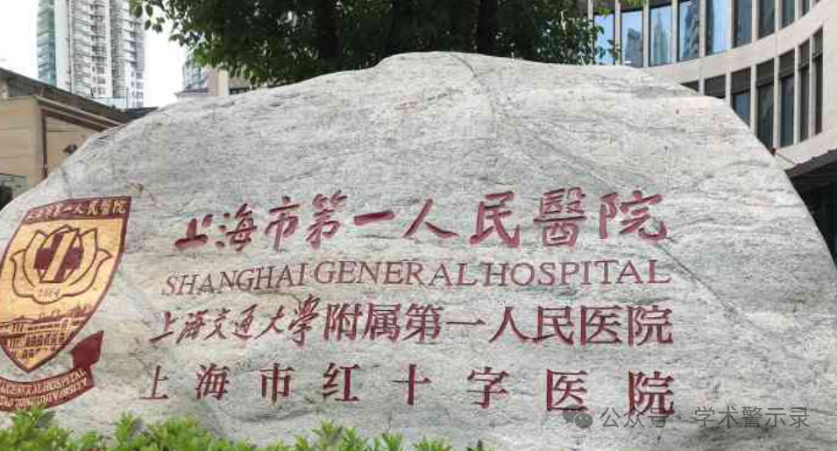

**论**

**文**

**信**

息

?

2017年，主要来自上海交通大学医学院附属上海第一人民医院泌尿外科的 Mingyue Tan , Dingguo Zhang , Encheng Zhang , Dongliang Xu , Zhihong Liu , Jianxin Qiu , Yu Fan （通讯作者）, Bing Shen （通讯作者） 在 Molecular Carcinogenesis 期刊发表了一篇题目为：SENP2 suppresses epithelial-mesenchymal transition of bladder cancer cells through deSUMOylation of TGF-βRI 的论文。

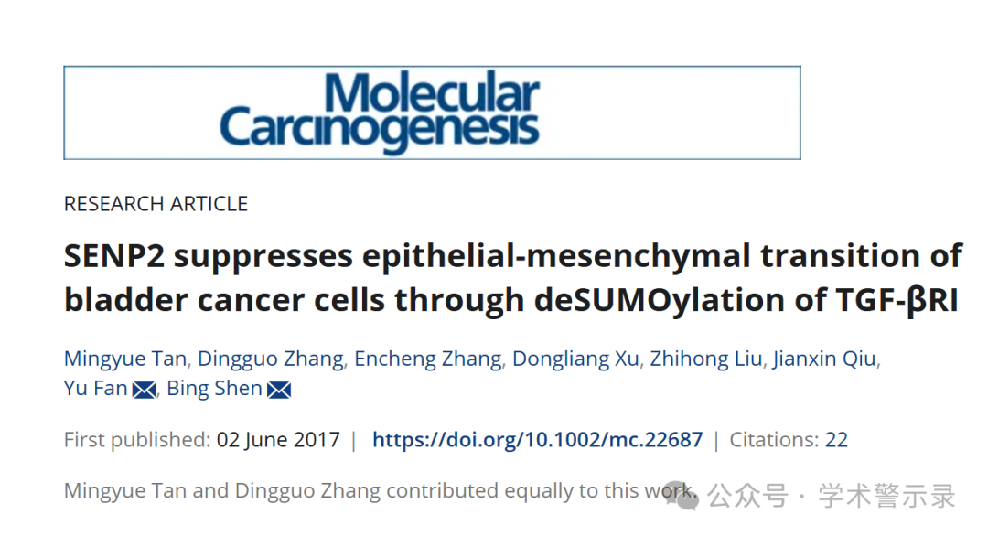

**质**

**疑**

**信**

**息**

?

**2025年4月，Polyura jupiter 在 Pubpeer 论坛发表评论：**

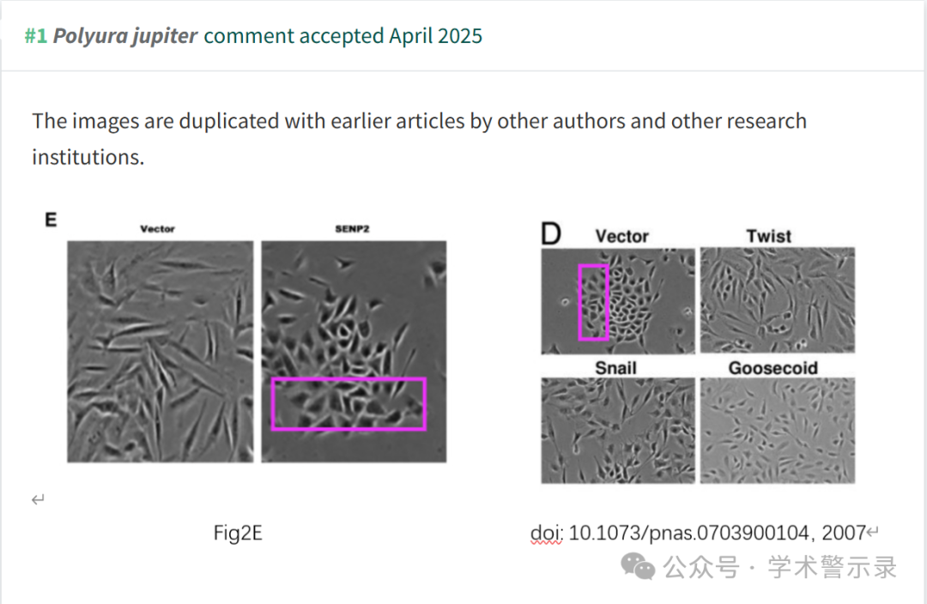

信息来源：

https://pubpeer.com/publications/E1D5F7CDA6126C2618B747DD43A5D6

免责声明：

本文中的所有信息均源自学术网站及已公开资料。我们虽努力确保信息的准确性与完整性，但无法对此做出绝对保证。若发现纰漏或不实之处，请联系公众号后台。

